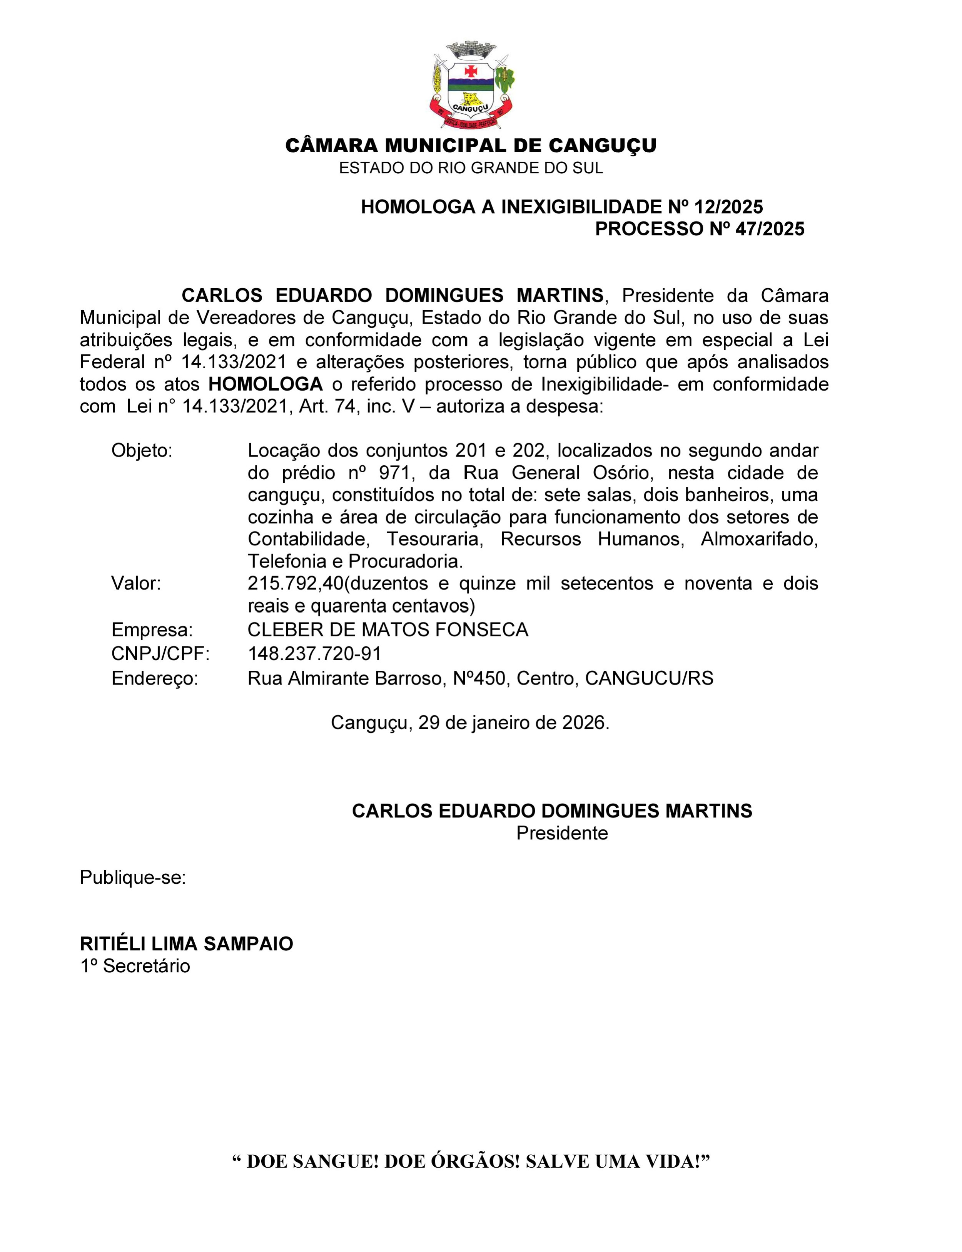

Assinado por 2 pessoas: RITIÉLI LIMA SAMPAIO e CARLOS EDUARDO DOMINGUES MARTINS
Para verificar a validade das assinaturas, acesse https://camaracangucu.1doc.com.br/verificacao/E363-4868-70EE-DF66 e informe o código E363-4868-70EE-DF66

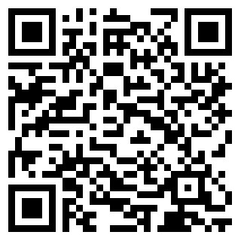
VERIFICAÇÃO DAS ASSINATURAS
Código para verificação: E363-4868-70EE-DF66
Este documento foi assinado digitalmente pelos seguintes signatários nas datas indicadas:
 RITIÉLI LIMA SAMPAIO (CPF 025.XXX.XXX-70) em 02/02/2026 15:57:48 GMT-03:00
Papel: Parte
Emitido por: Sub-Autoridade Certificadora 1Doc (Assinatura 1Doc)
CARLOS EDUARDO DOMINGUES MARTINS (CPF 000.XXX.XXX-06) em 02/02/2026 18:50:10 GMT-03:00
Papel: Parte
Emitido por: Sub-Autoridade Certificadora 1Doc (Assinatura 1Doc)
Para verificar a validade das assinaturas, acesse a Central de Verificação por meio do link:
https://camaracangucu.1doc.com.br/verificacao/E363-4868-70EE-DF66

